Коваленко Кирилл ИС221(Выполнил)

Лавренов Александр ИС221

Выполнено 12.09.2024

Сдано 12.09.2024

Лабораторная работа №1

1 Переходим на сайт https://petstore.swagger.io/

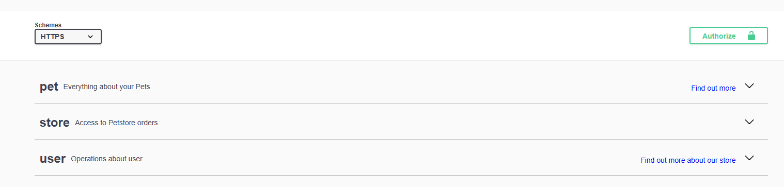

2 Открываем вкладку “Pet”

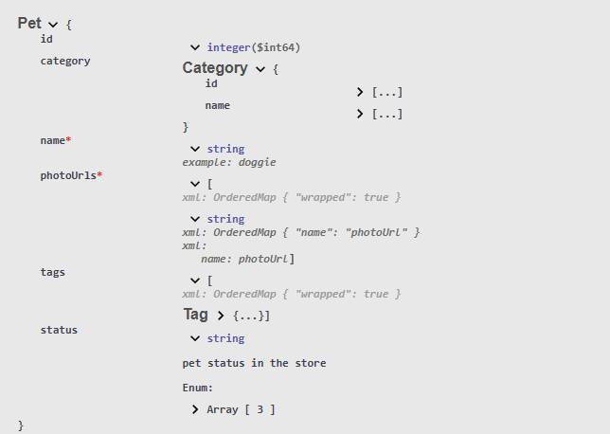

3 Раскрываем POST /pet

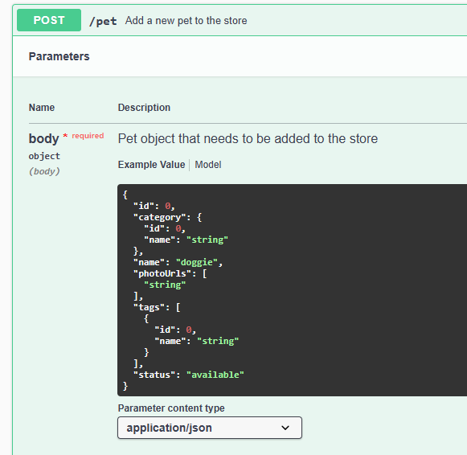

4 Нажимаем Try it out

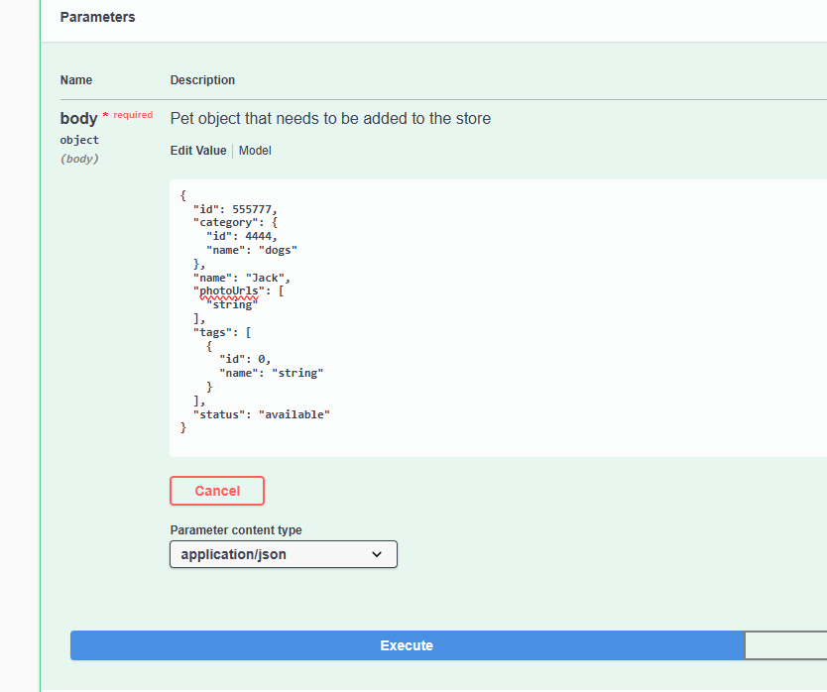

5 Жмем на Execute, смотрим результат

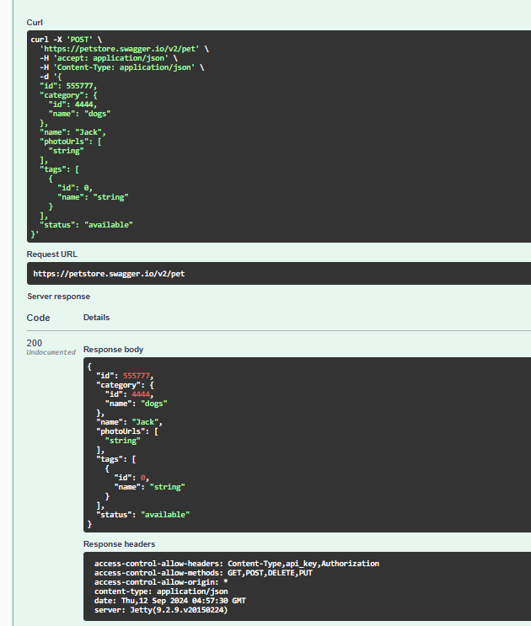

6 Запускаем измененный код curl

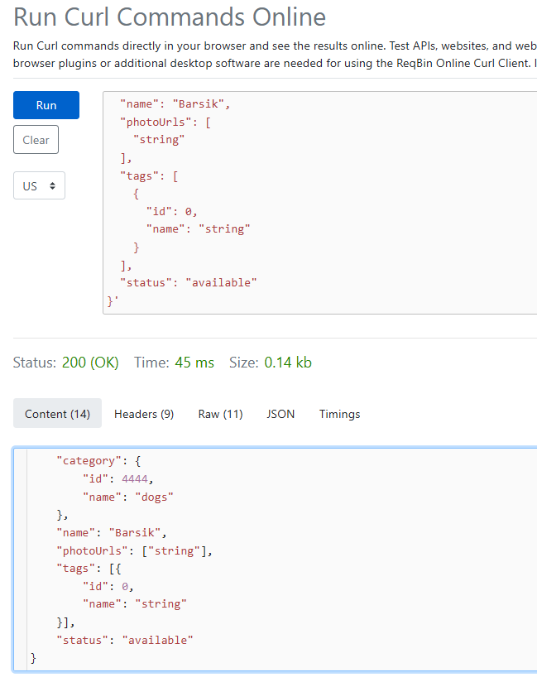

7 Открываем GET /pet/{petId} и вводим petId

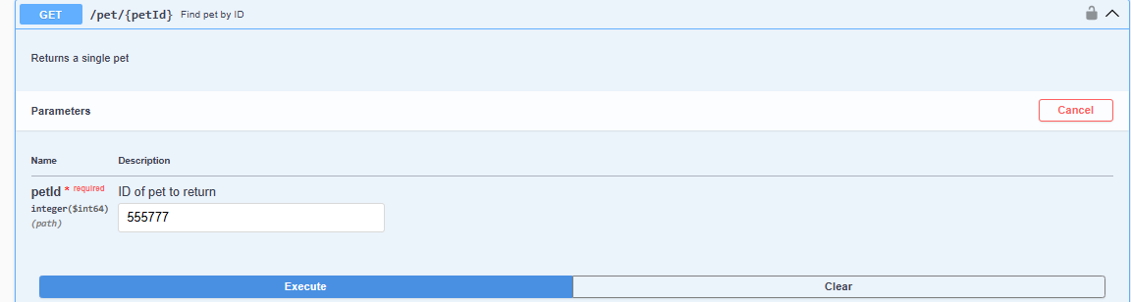

8 Нажимаем на Execute и получаем результат

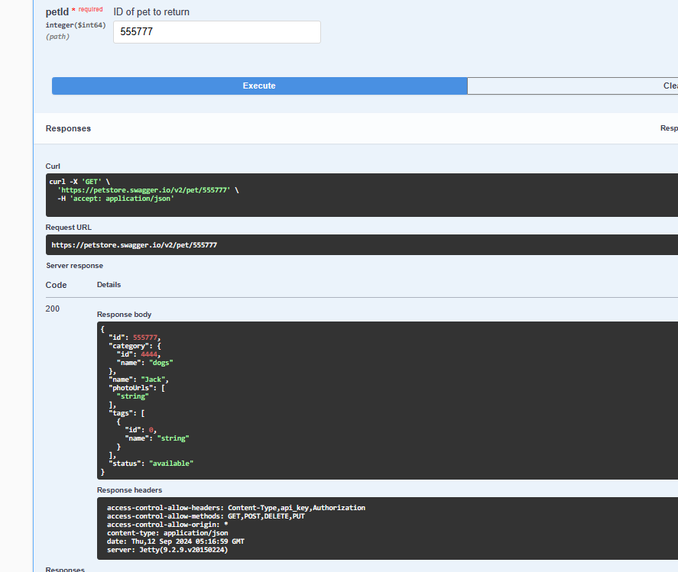

9 Смотрим на Code и видим 200 – код выполнен без ошибок

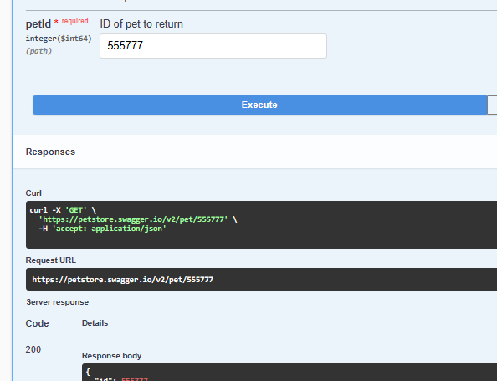

10 Делаем тоже самое, но код вводим не 555777, а 555778

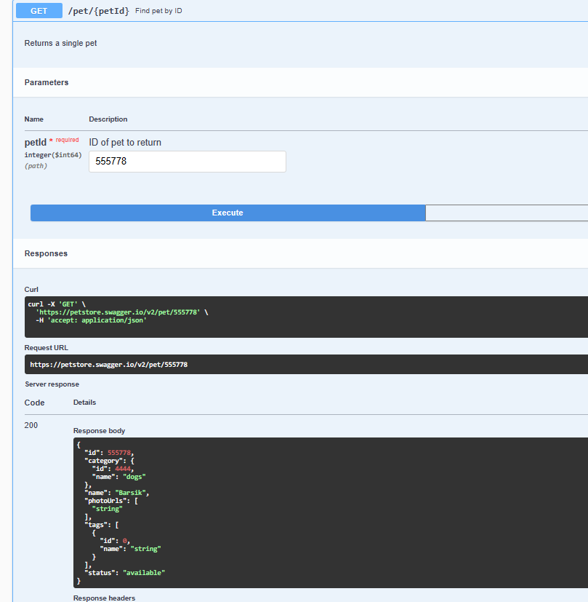

Вывод: в ходе данной работы, мы познакомились и научились использовать сайт hsttps://petstore.swagger.io/